附件
40万吨散货船设计船型尺度及相关设计规定
一、40万吨散货船设计船型尺度
总长L 362m，型宽B 65.6m, 型深H 30.5m, 满载吃水T 23.0m。
注：上述船型尺度为实船资料（载重吨DWT上限为403844t），供参照使用。
二、船舶航行时船体下沉量Z₀按图1取值；航行时龙骨下最小富裕深度Z₁按表1选取。

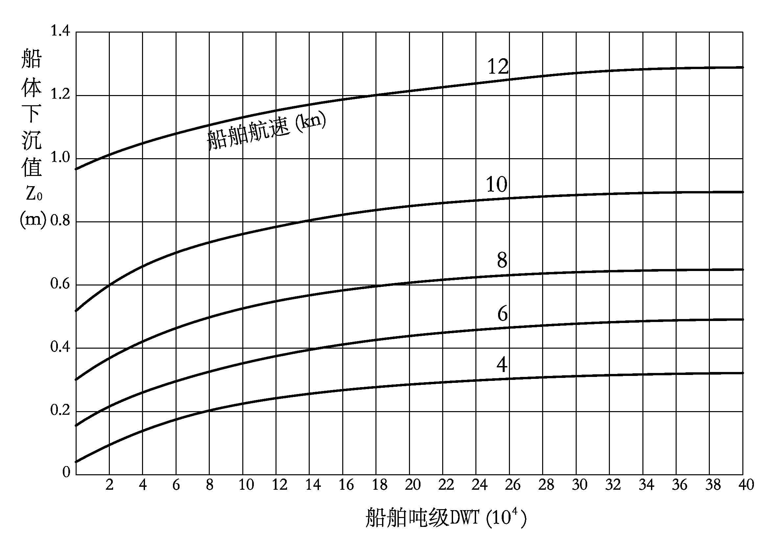
图1 船舶航行时船体下沉值曲线

表1 航行时龙骨下最小富裕深度Z₁（m）
船舶吨级(t)  土质特性 | DWT  ≥300000
淤泥土、软塑、  可塑性土、松散沙土 | 0.6
硬塑粘性土、中密砂土 | 0.7
坚硬粘性土、密实砂土、强风化岩 | 0.8
风化岩、岩石 | 0.9

三、关于船舶荷载，应按照《港口工程荷载规范》（JTS 144-1-2010）相应规定和实际船型尺度分析确定。

